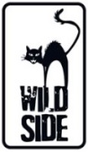
LES PREMIERS
LES DERNIERS
Réalisé par Bouli Lanners
Avec Bouli Lanners, Albert Dupontel, Suzanne Clément, Michael Lonsdale, Max Von Sydow

Engagés par un influent commanditaire, deux chasseurs de prime tenaces partent à la recherche d’un objet au contenu sensible et compromettant. Commence alors une traque haletante dans une petite ville perdue et désolée où tout le monde semble s’échouer... Dans une atmosphère inquiétante, digne de l’apocalypse, ils seront confrontés à un gang d’habitants provocateurs et croiseront le chemin d’un couple en cavale poursuivant une quête mystérieuse…

UN ROAD MOVIE CRÉPUSCULAIRE

Après Les Géants et Eldorado, Bouli Lanners signe un western des temps modernes, avec à ses côtés, Albert Dupontel (9 mois ferme), Suzanne Clément (Mommy), Michael Lonsdale (Des Hommes et des Dieux) et Max von Sydow (Minority Report). Doublement récompensé lors de la 66ème Berlinale, ce polar humaniste nous dévoile à la fois la force et la fragilité de ces personnages, et revisite un thème de fin du monde en mêlant angoisse, humour et émotion. Tourné dans un décor naturel hors du commun, sublimé par une photographie crépusculaire, découvrez un film noir audacieux, qui pourrait laisser poindre une lueur d’espoir au bout du chemin…
Le 29 Juin en Blu-ray, DVD & VOD
Matériel promotionnel disponible sur demande - Images et visuels disponibles dans l’Espace Pro via www.wildside.fr
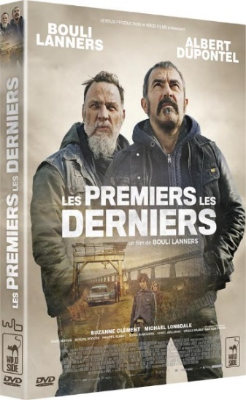

CARACTÉRISTIQUES TECHNIQUES DVD
Format image : 2.40, 16/9ème compatible 4/3 Format son : Français Dolby Digital 2.0 & DTS 5.1, Audiodescription
Sous-titres : Français pour Sourds & Malentendants Durée : 1h33

Prix public indicatif : 19,99 Euros le DVD

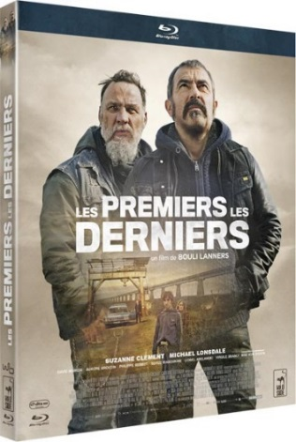

CARACTÉRISTIQUES TECHNIQUES Blu-ray
Format image : 2.40 - Résolution film : 1080 24p - Format son : Français DTS HD Master Audio 5.1, Audiodescription
Sous-titres : Français pour Sourds & Malentendants Durée : 1h38

Prix public indicatif : 19,99 Euros le Blu-ray

Compléments
[communs aux 2 éditions]

- CA BEAUCE DUR : Making of mêlant travail et humour (4’12)
- Entretien avec Bouli Lanners
- Documentaire sur l’Aérotrain (12’)
Afin que le plus grand nombre puisse profiter de ce film,
le DVD propose à la fois
le Sous-titrage pour Sourds & Malentendants et l’Audiodescription pour Aveugles & Malvoyants

ENTRETIEN AVEC BOULI LANNERS
Quel fut le point de départ de ce film ?
Une image, juste une image que j’ai pu voir grâce au train de nuit Toulouse-Paris dans lequel je ne dormais pas. Une espèce de rampe de lancement en béton qui traversait la plaine sur des kilomètres*. Je ne savais pas ce que c’était, j’avais l’impression que c’était un aqueduc. J’ai repéré le nom des gares que je traversais, j’y suis retourné. Et voilà.
(*La voie d’essai de l’aérotrain d’Orléans fut construite en 1968. Conçue pour s’inscrire dans un futur axe Paris-Orléans, elle est désaffectée depuis 1977…)

Comment, de cette image, est né le film ?
A partir de cette image, j’ai eu envie d’écrire l’histoire de deux personnages très marginalisés socialement, extrêmement fragiles et qui errent en suivant une trajectoire rectiligne, échappant ainsi à toute logique géographique classique. Sur cette idée de deux personnages en fuite sont ensuite venus se greffer tous les autres éléments du film ; Cochise et Gilou, la recherche d’un téléphone volé, la petite ville perdue, la momie, etc….

Comment fut écrit le scénario ?
J’avais passé un an et demi à essayer d’écrire un scénario sans y arriver. En écoutant une conversation volée, j’ai pris conscience que l’idée d’une fin du monde proche était présente chez beaucoup de gens. Pas uniquement chez moi. Et là d’un coup, le monorail, le couple qui fuit, les bribes de ce scénario hybride, tout a commencé à faire sens et en cinq semaines tout s’est mis en place. Ensuite je me suis inspiré de choses très personnelles pour nourrir les personnages. Notamment celui de Gilou qui est très proche de moi.

Albert Dupontel en Cochise, ce fut une évidence ?
Il n’y avait qu’une personnalité avec laquelle je pouvais compléter le couple Gilou-Cochise, c’était lui ! Je le connais bien, c’est quelqu’un que j’admire et avec qui j’ai déjà beaucoup travaillé. Il a un côté cartésien, protecteur, très chaleureux avec en même temps énormément de pudeur. Il a avec moi, dans la vie, le rapport que Cochise a avec Gilou. De plus c’est un comédien exceptionnel qui dégage ce quelque chose qui fait de Cochise un animal à sang froid, un vrai tueur potentiel.

Quelques mots du jeune couple, Esther et Willy ?
Esther et Willy sont en marge de la société. J’aime ces personnages fragiles qui peuvent basculer à tout moment.
Ils ont en eux une espèce de pureté absolue. A l’image du fantasme que j’ai des premiers hommes, c’est à dire l’incarnation de la nature humaine dans ce qu’elle a de meilleur.

Comment avez-vous abordé la photographie, l’image ?
Bien en amont, comme à chaque fois. A la fin des Géants, j’ai dit à Jean-Paul De Zaeytijd, mon chef opérateur, que le film suivant serait un film plus noir, plus crépusculaire, plus âpre, avec des intérieurs confinés et sombres et des extérieurs très froids. Et c’est ce que nous avons fait.

ENTRETIEN AVEC ALBERT DUPONTEL
Comment est née votre relation professionnelle et aussi personnelle avec Bouli Lanners ?
J'ai rencontré Bouli pour la première fois lors du tournage d'un improbable film belge intitulé "Petites misères". Son contact me fit un bien fou et je n'eus par la suite qu'une envie : celle de retravailler avec lui.

Qu'est-ce qui explique qu'avec vous, et pas pour la première fois, les deux font la paire?
Même génération, presque les mêmes goûts, mêmes sujets d'amusement, même angoisse de vivre.

Comment vous l'a-t-il présenté?
Comme l'histoire d'une amitié forte et solide dans laquelle il nous projetait.

Quelques mots sur le personnage de Cochise, et le tandem formé avec Gilou?
Cochise est la conscience tranquille du duo, moins inquiet, plus calme et probablement plus désespéré. Là où Gilou s'inquiète, lui ne s'inquiète plus et accepte leur destin avec fatalisme. Il le rassure, le materne, le redresse car il a autant besoin de lui que l'inverse.

Quelles furent vos impressions de tournage?
Très admiratif de la détermination de Bouli, de sa précision, de sa direction d'acteurs très fine et intelligente. J'ai passé un très bon moment, il dominait son angoisse naturelle et s'accordait même quelques fous rires en ma compagnie.

Vos sentiments sur les thèmes du film: l'amitié, la fin du monde, la marginalité, la liberté, et d'autres qui vous tiendraient à coeur?
Ce sont des thèmes chers à Bouli et que je partage. Je comprenais parfaitement ce qu'il recherchait et ma seule crainte une fois de plus était de ne pas être à la hauteur.

